Творческий отчет
о проделанной работе
за 2013-2014 учебный год
в подготовительной
к школе
группе «Фантазеры».

Воспитатели: Ширяева З. П.
Червоткина Г. Н.

Состав группы:
Всего человек: 23. Возраст детей: от 6 до 7 лет на начало года.
Мальчиков 7, девочек 16.
В течение года дети развивались согласно возрасту, изучали программный материал и показали позитивную динамику по всем направлениям развития. Все дети хорошо адаптировались в детском саду. Работа подготовительной группы №5 проводилась исходя из основных годовых задач и в соответствии с годовым планом работы МБДОУ д/с № 35 на 2013-2014 учебный год.
Перед воспитателями группы были поставлены следующие задачи: -продолжать всестороннее воспитание и развитие детей, укреплять их здоровье, совершенствовать физическое развитие, развивать познавательные интересы, воспитывать устойчивое внимание, наблюдательность, формировать интерес к учебной деятельности и желание учиться в школе;
-воспитывать патриотические и интернациональные чувства, любовь к родному краю, Родине;
-продолжать формировать трудовые умения и навыки, воспитывать трудолюбие;
-продолжать совершенствовать все стороны речи, развивать фонематический слух и навыки звукового анализа речи;
-развивать художественно - творческие способности детей в различных видах художественной деятельности;
-воспитывать организованность, дисциплинированность, коллективизм, уважение к старшим, заботливое отношение к малышам, умение и желание объединиться для совместной игры и труда;
-продолжать формировать навыки учебной деятельности: внимательно слушать воспитателя, действовать по предложенному им плану, а также самостоятельно планировать свои действия, выполнять поставленную умственную задачу, правильно оценивать результаты своей деятельности.
Основной целью, которую мы поставили перед собой, являлось создание благоприятных условий для полноценного развития детей, всестороннее развитие психических и физических качеств в соответствии с индивидуальными и возрастными особенностями.
Для решения этих целей и задач была подготовлена развивающая среда, которая играет особую роль для укрепления здоровья ребенка, его всестороннего физического и психического развития, что позволяет детям в соответствии со своими интересами и желаниями свободно заниматься в одно и то же время, не мешая друг другу, разными видами деятельности. В группе всё оборудование, игры, игрушки находятся в доступном удобном месте, дети могут самостоятельно выбирать вид деятельности. У некоторых детей в начале учебного года отмечалась быстрая утомляемость, низкая работоспособность (Смирнова Даша, Румянцев Кирилл, Новокшонов Илья, Соловьева Алена, Щербакова Аня). Некоторые дети не могли пересказать, у некоторых отмечался бедный словарный запас слов(Румянцев Кирилл, Смирнова Даша, Самарова Диана, Муралева Кристина). 9 детей посещали занятия логопеда. Сложность в группе создавало поведение гиперактивных детей (Смирнова Даша, Зверев Ваня). С этими детьми постоянно проводилась работа: учили детей жить дружно, помогать друг другу, вместе пользоваться игрушками и книгами, соблюдать правила поведения в детском саду. С детьми систематически проводилась организованная образовательная деятельность в соответствии с основной общеобразовательной программой, реализуемой в ДОУ, и утвержденным расписанием непосредственно образовательной деятельности. Каждую неделю была новая тематика, поэтому каждую неделю новая тематическая выставка, соответствующая теме,
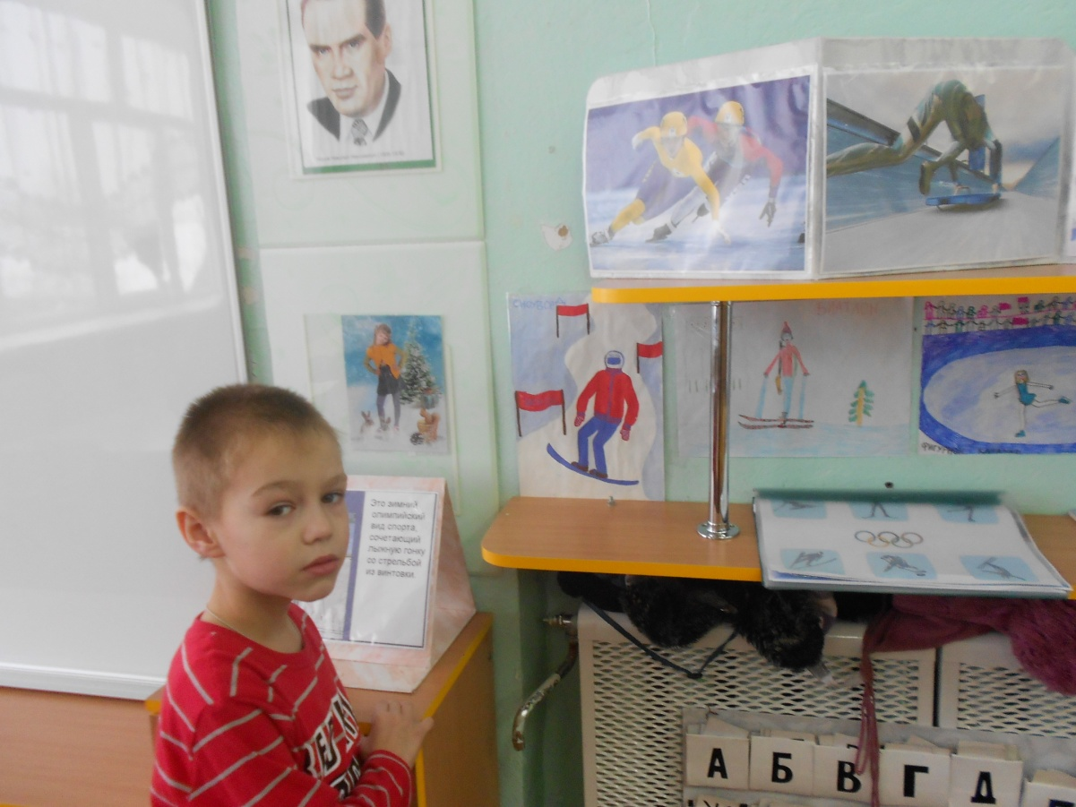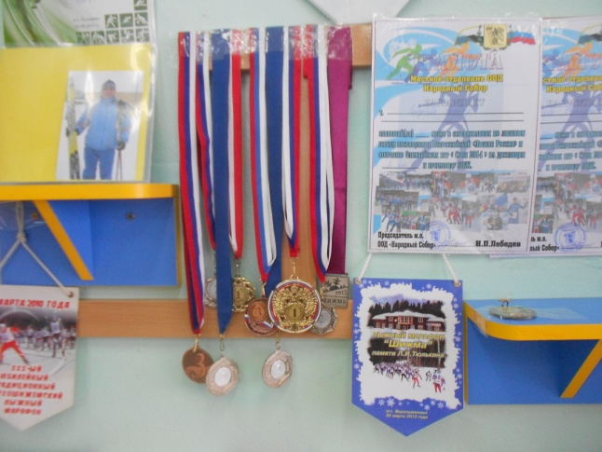
подборка компьютерных презентаций, художественной литературы, альбомов, дидактических игр и игрушек. По теме недели детям давалось домашнее задание выучить стихи, загадки, пословицы. Многие дети с удовольствием заучивали стихотворения наизусть и даже соревновались, кто больше выучил. За три месяца больше всех стихов выучила Соловьева Алена. На общем собрании детей было решено занести имя Алены в книгу рекордов. Так в группе появился альбом «Книга рекордов», на первой странице фотография Алены и ее достижения. Постепенно книга пополнялась новыми рекордами ребят подготовительной группы. Детям в течение года читали сказки, рассказы; знакомили с писателями и с поэтами. Особенно ребятам нравились сказки Виталия Бианки(«Как Муравьишка домой спешил», « Лесные домишки», « Комар-Комарович» «Хвосты» и другие);рассказы Валентины Осеевой ( « Волшебное слово») Георгия Скребицкого ( « Кот-Иваныч», « Чир-Чирыч») Николая Носова («Мишкина каша», « Живая шляпа»). Читали с детьми длинные сказки за длительный период ( Николай Носов « Приключения Незнайки и его друзей») и ребята каждый день ждали продолжения, запоминали чем закончилась предыдущая глава. Чтобы привить любовь и интерес к рисованию, к искусству -на занятиях по изобразительной деятельности с детьми рассматривались репродукции картин великих художников, это Иван Шишкин ( « На севере диком», «Утро в сосновом лесу», « Рожь»); Виктор Васнецов ( « Богатыри», « Витязь на распутье», « Алёнушка»);Иван Айвазовский ( « Девятый вал»). С детьми посещали выставки местных художников в выставочном зале Дворца Культуры. Так же рисовали разными нетрадиционными техниками, это: набрызг, монотипия, восковые карандаши, графика .Дети любят рисовать в свободное время, а так же рассматривают репродукции картин великих художников. В группе были сделаны индивидуальные выставки художников нашей группы, это: Катя Осокина, Аня Щербакова, Дима Смирнов, Даша Смирнова, Андрей Голубев, Алёна Соловьёва, Варя Волкова. На выставках были представлены рисунки и поделки из бумаги, пластилина, постройки из конструктора.
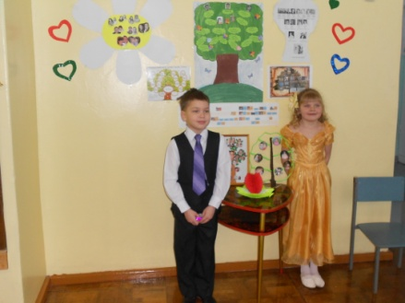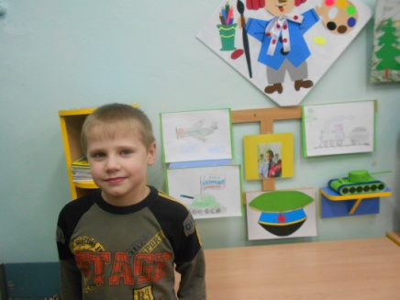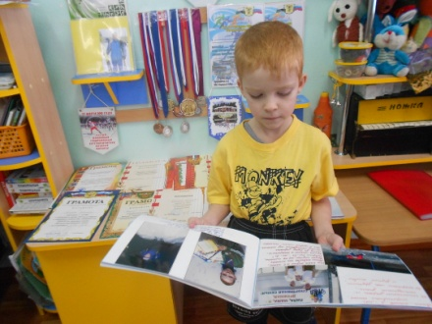
Дети занимались театральной деятельностью. В ноябре на День Матери они подготовили для мам сюрприз – показали сказку «Волк и семеро козлят на новый лад». 30 апреля ребята подготовительной группы показали театрализованное представление по русской народной сказке «Колобок».
Заучивание стихов, чтение художественной литературы и занятия театральной деятельностью дали положительный результат. Средний балл по развитию речи высокий- 2,8.
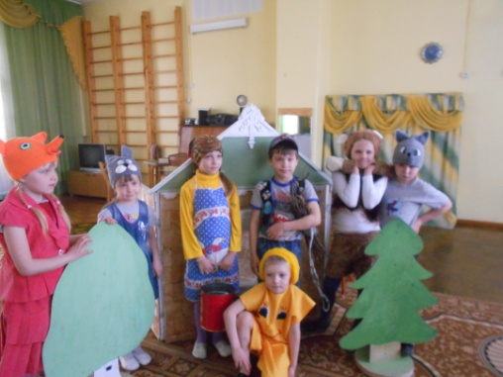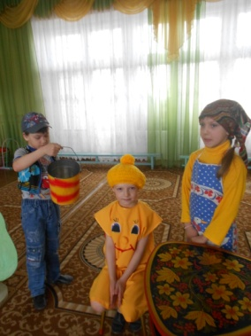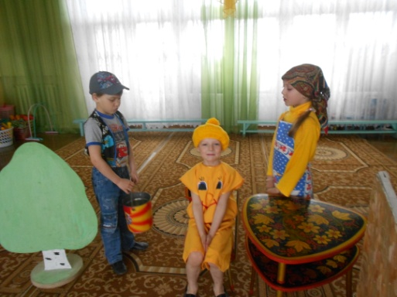
Почти все ребята идут в школу читающими. 19 человек читают хорошо,2 человека начинают сливать слоги ( Дима Смирнов и Лиза Кузнецова)и 2 человека знают буквы( Даша Смирнова и Лиза Кукушкина).
Поставленные цели достигнуты в процессе осуществления разнообразных видов деятельности: игровой, коммуникативной, трудовой, познавательно-исследовательской, продуктивной, музыкально-художественной и чтения. Все виды деятельности представляют основные направления развития детей: физическое, познавательно-речевое, художественно-эстетическое, социально-личностное.
Большое внимание уделялось физическому развитию детей. Нами проводилась работа по оздоровлению. Использовали разные средства физического воспитания: соблюдение режима, питание, различные виды двигательной активности (утренняя зарядка, физкультминутки, спортивные игры на силу, ловкость, быстроту).
В течение года соблюдался режим дня и все санитарно – гигиенические требования к пребыванию детей в ДОУ. Детям прививались навыки самообслуживания, навыки пользования носовым платком, умение одеваться и раздеваться в нужной последовательности, дети учились аккуратно складывать одежду, вешать одежду в определенном порядке и месте, следить за чистотой одежды и обуви, стелить постель. Ребятам были даны долгосрочные поручения : следить за порядком в раздевалке, за поведением на лестнице ( когда возвращались с прогулки),за чистотой во время приёма пищи, что так же принесло положительные результаты: дети стали более ответственно относиться к порядку, следить за своим местом, пользоваться салфеткой.
Прогулки на свежем воздухе укрепляют здоровье детей, развивают их физические способности. Во время прогулок проводились с детьми различные игры, например: ребёнку давалось задание –принести 2 листика мать-и-мачехи, или 3 листика подорожника, или оббежать 3 раза клён, или подбежать к сирени и поздороваться с ней, или сделать комплимент друг другу. Всё это закрепляло знания о травах, кустарниках и деревьях; а так же побуждало детей к творчеству. Зимой воспитателями и родителями был построен снежный городок по сказке « Гуси-Лебеди». Были сделаны поделки для перешагивания, для подлезания, метания, а так же для драматизации сказки. Иногда прогулки сочетались с выполнением трудовых дел. Дети убирали листья во время листопада, чистили дорожки от снега, собирали семена цветов. Согласно плану проводилось медицинское и педагогическое обследования детей, подтвердившие положительную динамику развития каждого ребенка и группы в целом.
В группе работали два кружка: кружок по бисероплетению «Паучок» и кружок по квиллингу «Бумажная филигрань». Занятия квиллингом и бисероплетением совершенствуют моторику рук, тонких движений пальцев, что благотворно повлияло на общее интеллектуальное развитие и успешное обучение в школе.
10 человек из группы посещали вокальный кружок «Веселые нотки». Дети стали более уверенные в себе, в своих способностях.
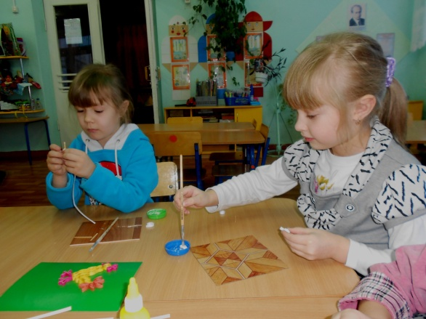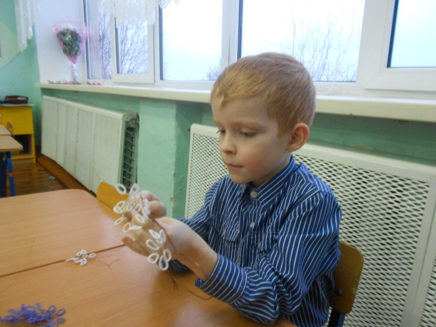
Большое внимание уделялось воспитанию патриотических чувств. Дети учили и рассказывали стихи о Родине, проводились беседы о папах и дедах, как защитниках Родины, к празднику Победы возложили цветы к памятнику.
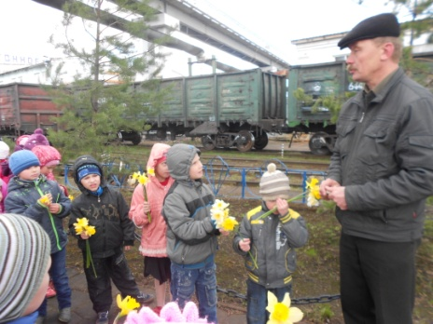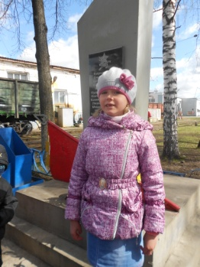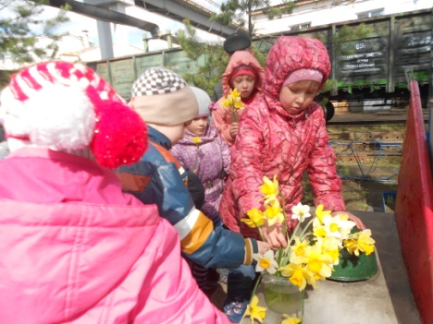
Дети знакомились с историей своей Родины, дважды посетили музей. Темы посещений: «Как рубашка в поле выросла», «Многоликая старина» . Побывали в выставочном зале Дворца культуры на выставке кукол.
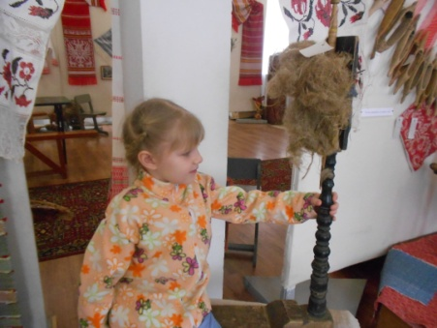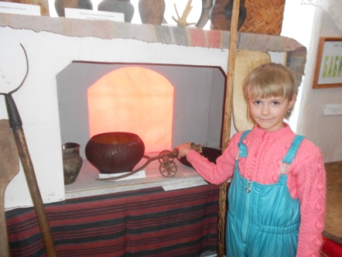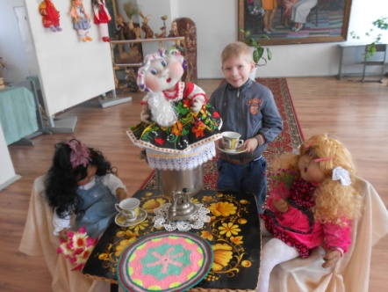
Продолжая изучать тему «Наш край родной», ребята 23 января совершили экскурсию в библиотеку на презентацию фильма «Наш край родной». Степаненко Марк и Лиза Кукушкина выразительно прочитали стихи о Родине.
В течение года в группе были проведены следующие мероприятия: День знаний. День Матери. « Осенний карнавал». « В гостях у Снежной Королевы». « День святого Валентина». « День Защитника Отечества». 8 Марта. Малые олимпийские игры. День космонавтики. День Победы.
В ноябре дети долго готовились ко дню Матери. В технике «квиллинг» изготовили для мам поздравительную открытку. Выучили новые стихи и песни о мамах. Разучили танцы. Принесли из дома фотографию своей мамы и вместе с воспитателем оформили стенд «Самая прекрасная из женщин – женщина с ребенком на руках». На мероприятии пели, танцевали, рассказывали стихи, а потом пригласили мам к чаю с пирогами. Праздник удался. Родители выразили благодарность организаторам праздника через газету. На Международный Женский день все дети сплели своим мамам поделки из бисера- « Сердечко от всего сердца».
Особо значимым событием в 2014 году была Олимпиада в Сочи. Олимпийскому движению была посвящена целая неделя. Во время этой недели была проведена большая работа. Дети вместе с родителями учили стихи и загадки о разных видах спорта. Семья Голубева Андрея, Виктор Дмитриевич и Наталья Владимировна, организовала выставку «Спортивные победы». Смирнов Сергей Николаевич и Елена Николаевна, Смирнов Андрей Павлович и Светлана Юрьевна и Смирнов Сергей Николаевич и Ирина Вячеславовна оформили альбомы о спорте, из которых ребята узнали об истории олимпийского движения, о разных видах зимнего спорта, увидели талисманов Олимпиады Сочи 2014. Масленикова О.В. принесла презентацию «Жди нас, Сочи», Степаненко Е.М. оформила стенгазету «Сочи-2014». Щербакова Н.Н. оказала помощь в изготовлении эмблем. А Смирнова С.Ю. сшила костюм белого медвежонка и помогла провести «Малые Олимпийские игры». Степаненко А.П. помог приобрести спортивный инвентарь. Неделя была очень насыщенной и интересной. Понравилась ребятам экскурсия в ФОК. Много положительных эмоций получили дети от увиденного. Боулинг, каток, тренажерный зал… Дети смогли позаниматься на тренажерах, «побить грушу», попрыгать на мяче, позаниматься аэробикой.
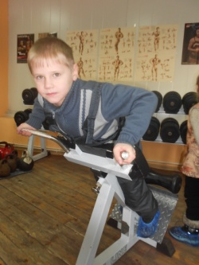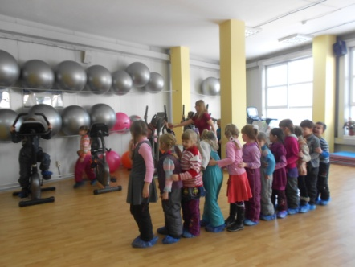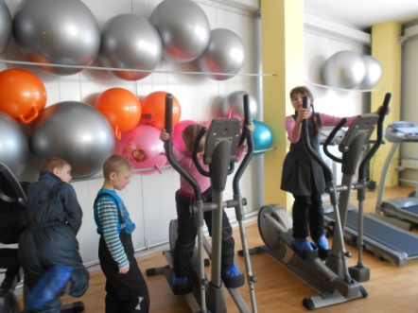
Каждый день проходили тренировки в спортивном зале, и в итоге все это дало положительный результат. Ребята замечательно выступили на мероприятии, легко справлялись с заданиями, показали прекрасную физическую форму и хорошие знания истории Олимпийского движения. Нам, как организаторам этого мероприятия, приятно было принимать слова благодарности от родителей и даже бабушек и дедушек за проведенные Малые Олимпийские игры.
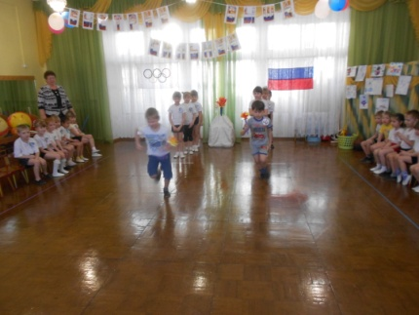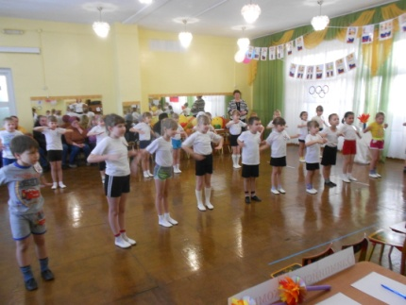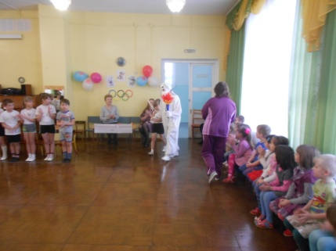
Запомнилась неделя космонавтики. Дети выучили стихи о космосе, считалочку о планетах, разучили игру «Звездчёт», танец на космическую тему, участвовали в конкурсе рисунков, нарисовали и вырезали планеты. Много интересных конкурсов пришлось им одолеть во время путешествия в космос. Хорошие знания по «Космонавтике» показали ребята во время викторины.
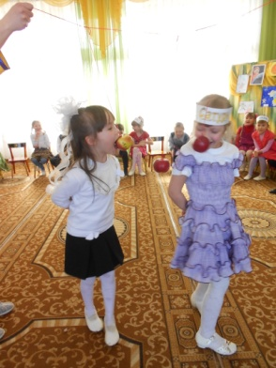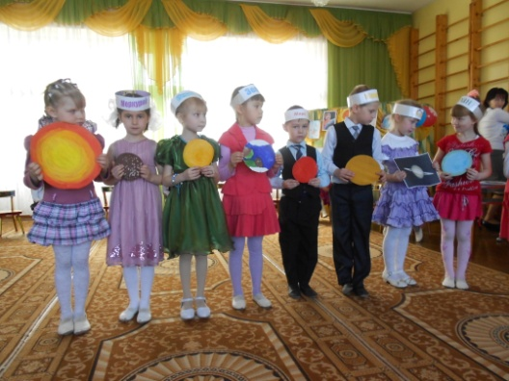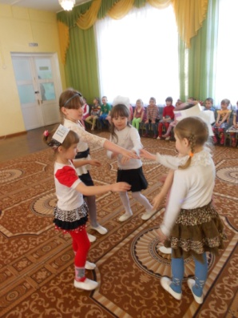
В течение всего года мы тесно сотрудничали с родителями. Много добрых дел сделали они для своих детей. Смирнова С.Ю. помогала украшать группу к Новому году, за что мы заняли 1 место. Смирнов С.Н. сделал для кукольного уголка домик и мебель, Кукушкина М.В.связала для кукол вещи и для театра 10 шапочек. Степаненко Е.М. к каждому празднику оформляла стенгазету. Родители приобрели детям лыжи и шашки, помогли с покраской участка группы.
Наши дети и родители принимали участие в разных конкурсах и занимали призовые места. В течение года с родителями проведено три родительских собрания. Примерно раз в месяц менялись папки – передвижки. В конце года было проведено родительское собрание, на котором воспитатели подвели итоги работы за год и вручили детям грамоты, а родителям –благодарственные письма. Очень удачной в этом году была проведена работа с родителями, воспитателям удалось заинтересовать их :они принимали непосредственное участие в жизни группы. Для родителей каждый раз выставлялись новости о том, что мы сделали за день.
Считаем свою работу за этот учебный год насыщенной, интересной, трудоемкой. Все цели и задачи, поставленные в общеобразовательной программе - выполнены!
Задачи на следующий год:
1. Продолжать проводить профилактические мероприятия с целью повышения посещаемости детей, укрепление здоровья, развития двигательной и гигиенической культуры детей.
2. Продолжать принимать активное участие в методических мероприятиях города и детского сада.
3. Развитие познавательной активности детей через обогащение и представление об окружающем мире.

4. Продолжать воспитывать в детях творчество, эмоциональность, активность для их дальнейших достижений и успехов.

